**"ФЕСТИВАЛЬ ЗДОРОВЬЯ - 2018"**

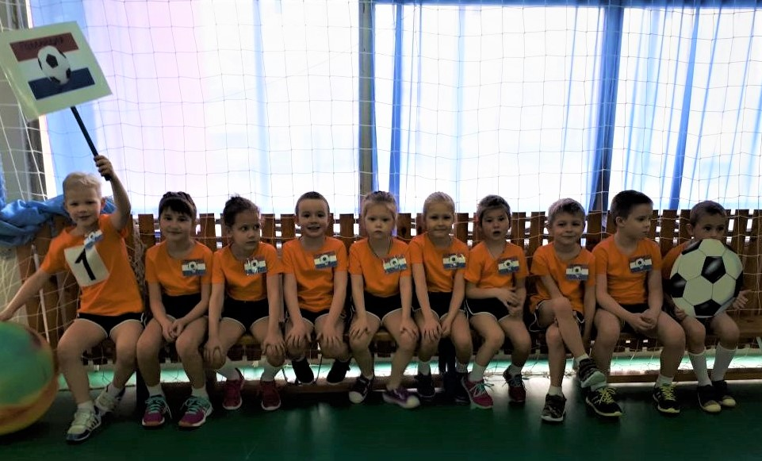

10 апреля 2018 года наша спортивная команда **«Сборная Голландии»** под руководством инструктора по физической культуре Белопашенцевой И.В. принимала участие в ежегодном «Фестивале Здоровья» среди муниципальных бюджетных дошкольных образовательных учреждений микрорайона  Химмаш.

Команды дошкольных учреждений микрорайона собрались в ДЮСШ «Кристалл» для участия в спортивных состязаниях, посвященных предстоящему Чемпионату мира по футболу.

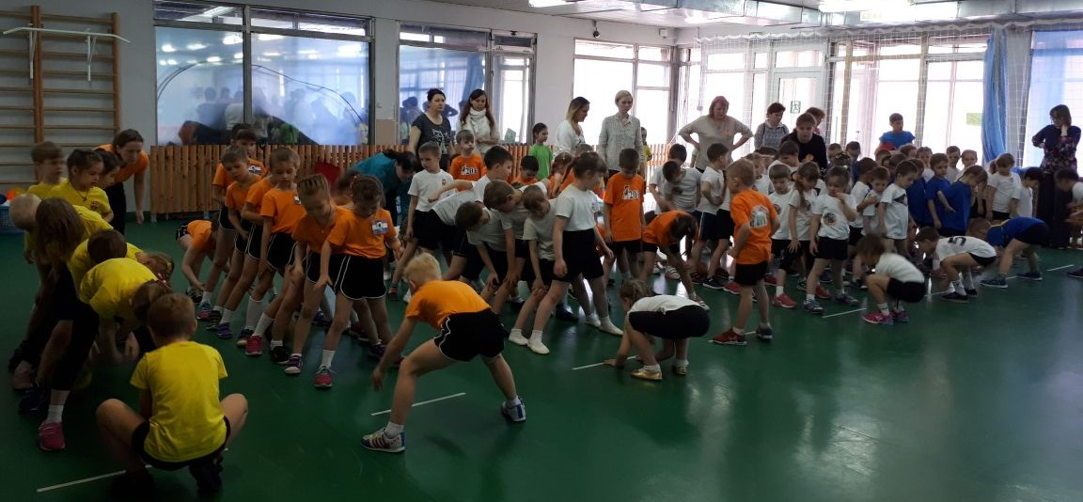

Команды, участвующие в «Фестивале Здоровья», представили свои названия и девизы. Активно поддерживали участников соревнований болельщики – родители и педагоги. В программе «Фестиваля Здоровья» было проведено 6 эстафет и все с **мячами**!

Дети показали свою ловкость во владении мячом и скорость преодоления препятствий. Все этапы наши дети выполнили на отлично!

**И вот, наконец, награждение….** Все команды в ожидании, всем хочется получить первое место!  Жюри подвело итоги Фестиваля Здоровья и выявило победителей. В первом потоке (8команд) победила команда «Сборная Голландии»» из детского сада № **548! УРА!**

Хочется отметить, что воспитанники нашего детского сада ежегодно занимают только призовые места на «Фестивале Здоровья» среди детских садов микрорайона Химмаш.

 Поздравляем всех участников соревнований! Спасибо организаторам праздника – педагическому коллективу МБДОУ№ 426.

Спасибо родителям воспитанников и педагогам ДОУ, принимавшим активное участие в подготовке спортивной команды.

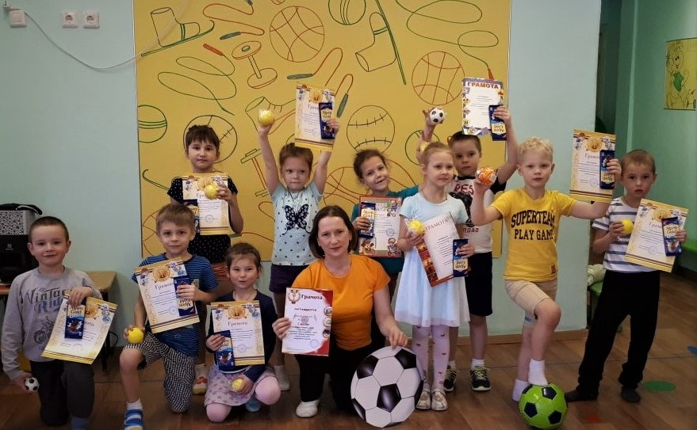

**ПОЗДРАВЛЯЕМ С ПОБЕДОЙ!**

